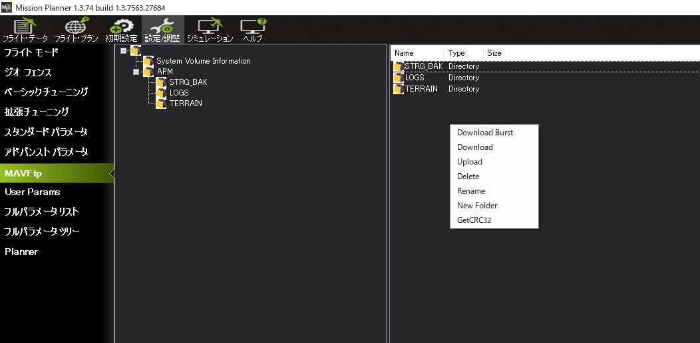

AutoMode時における

スティック操作介入

担当　田中

２０２０年１１月１６日

目次

１．はじめに 5

２．LUAスクリプトのインストール方法 5

３．LUAスクリプトの使い方 6

改定履歴

|  |  |  |
| --- | --- | --- |
| 版数 | 発行日 | 改定履歴 |
| ver１ | 2020年11月16日 | 初版発行 |
|  |  |  |
|  |  |  |
|  |  |  |
|  |  |  |

# １．はじめに

　ArdupilotのAutoMode実行時に、プロポのスロットル以外のスティック操作をした場合にLoiterモードに自動で変更し、手動操作を可能にするLUAスクリプトのインストール方法と、使用法をせつめいします。

# ２．LUAスクリプトのインストール方法

　１）MissionPlannerをFCに接続します。

　２）設定／調整のMAVFtpタブを表示します。

　３）APMフォルダを表示して、右のペインで右ボタンを押してフローティングメニューを表示します。

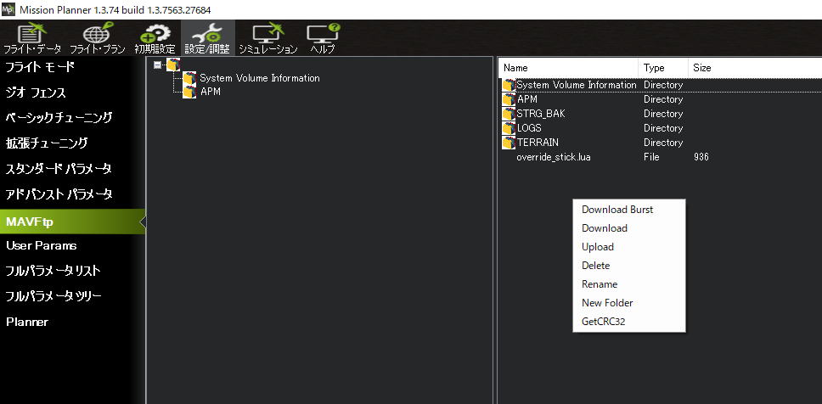

　４）Uploadを選択します。

　　　ファイル選択ウインドウが表示されますので、スクリプトファイルを選択し、アップロードします。

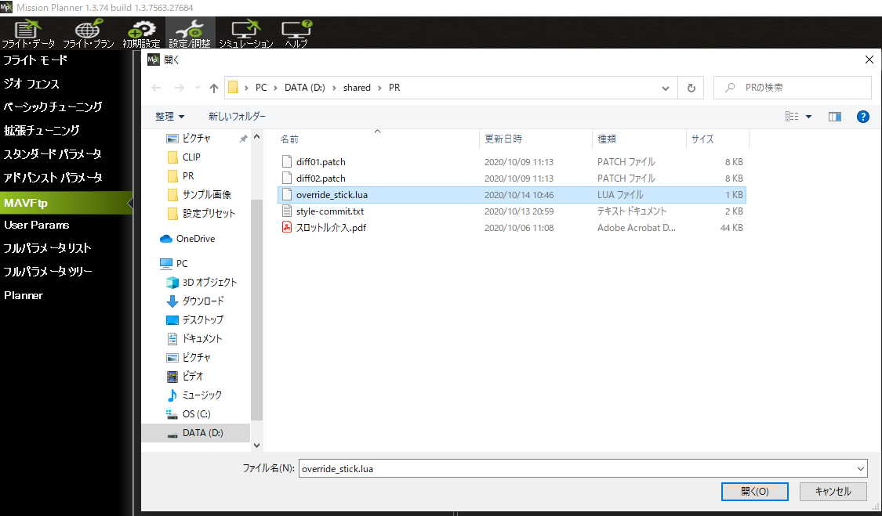

５）アップロードが完了すると、ファイル名が表示されます。

## 

# ３．LUAスクリプトの使い方

インストールしたLuaスクリプトは、下記のとおりです。

-- example of getting RC input and override sticks  
  
  
local copter_loiter_mode_num = 5  
local copter_auto_mode_num = 3  
  
function set_mode_loiter()  
 local mode = vehicle:get_mode() -- get current mode  
 if mode == copter_auto_mode_num then -- change to loiter mode  
 vehicle:set_mode(copter_loiter_mode_num)  
 end  
end  
  
  
function update()  
  
  
 pwm1 = rc:get_pwm(1)  
 pwm2 = rc:get_pwm(2)  
 pwm3 = rc:get_pwm(3)  
 pwm4 = rc:get_pwm(4)  
  
  
 dead_up = 60  
 dead_down = 60  
 local mode = vehicle:get_mode()   
  
 if mode == copter_auto_mode_num then   
 if ((pwm1 > (1500 + dead_up)) or (pwm1 < (1500 - dead_down))) then  
 set_mode_loiter()  
 end  
 if ((pwm2 > (1500 + dead_up)) or (pwm2 < (1500 - dead_down))) then  
 set_mode_loiter()  
 end  
 if ((pwm4 > (1500 + dead_up)) or (pwm4 < (1500 - dead_down))) then  
 set_mode_loiter()  
 end  
 end  
 return update, 1000 -- reschedules the loop  
end  
  
return update()

この機能を有効にしたり、無効にしたりするスイッチは存在しません。Autoモードの時は、常に機能します。（使い勝手をお聞かせください。）

スティックが中心位置から少し動かされると、モードをLoiterに変更されます。